
Адрес изготовителя:
Россия, 456306 Челябинская обл., г. Миасс, ул. Гражданская 1а, ЗАО «Делсот»
Тел./факс: (3513) 576-770, 576-880, 576-829, 576-498;
E-mail: info@delsot.ru, sbt1@delsot.ru, sbt2@delsot.ru, sbt3@delsot.ru

Обогреватели электрические

(печи)

ПЭТ – 1/750 и ПЭТ- 1/380

повышенной электробезопасности

Паспорт
ПЭТ.000 ПС
Сертификат соответствия № TC RU C-RU.АВ24.B.07808 c 08.11.2017 г. по 07.11.2022 г.

Перед началом монтажа и эксплуатации внимательно ознакомьтесь с настоящим паспортом и следуйте его рекомендациям.
В связи с систематически проводимыми работами по совершенствованию конструкции и технологии изготовления возможны расхождения между паспортом и поставляемым изделием, не влияющие на условия эксплуатации.
1 ОБЩИЕ УКАЗАНИЯ
1.1 Обогреватели электрические (печи) ПЭТ – 1/750 и ПЭТ – 1/380, именуемые в дальнейшем печи, предназначенных для обогрева различных помещений с целью поддержания заданной температуры и влажности окружающей среды. Обогреватели имеют усиленную изоляцию ТЭН от корпуса – ТЭНы установлены на фарфоровые изоляторы, что обеспечивает повышенную электробезопасность при эксплуатации.
2 ТЕХНИЧЕСКИЕ ТРЕБОВАНИЯ И ПОКАЗАТЕЛИ ЭНЕРГОЭФФЕКТИВНОСТИ
Таблица 1
Наименование | Исполнение
Наименование | ПЭТ – 1/750 | ПЭТ – 1/380
2.1 Номинальное напряжение сети, В | 750 ± 30 % | 380 ± 30 %
2.2 Номинальная потребляемая мощность, кВт | 1,0
2.3 Сопротивление изоляции, МОм, не менее:
в холодном состоянии | 10
в нагретом состоянии | 0,5
2.4 Класс защиты от поражения электрическим током | 01
2.5 Тип нагревательного элемента | ТЭН 92 А10/ 0,237 S 187,5 | ТЭН 92 А10/ 0,237 S 95
2.6 Количество ТЭН, шт. | 4
2.7 Соединение ТЭН | последовательное
2.8 Габаритные размеры, мм | на рис. 2
2.9 Масса, кг, не более | 6,8
2.10 Срок службы печи электрической с момента ввода в эксплуатацию составляет, не менее, лет | 5
2.1 Печи предназначены для работы в следующих условиях:
- вибрация с частотой от 3 до 50 Гц с ускорением до 5g;
- ударная нагрузка с ускорением до 3g;
- рабочее положение в пространстве любое, кроме выводов и дна вверх.
3 КОМПЛЕКТ ПОСТАВКИ
3.1 Печь электрическая ……………….……..…….……… 1 шт.
3.2 Паспорт ………………………………………………… 1 шт.
3.3 Упаковочный лист …………………………………….. 1 шт.
4 ТРЕБОВАНИЯ ПО БЕЗОПАСНОСТИ
4.1 Запрещается:
- эксплуатировать печи без заземления ее корпуса;
- разбирать и производить ремонт печей, находящихся под напряжением;
- устанавливать печи на деревянном полу без теплоизоляционной прокладки, обеспечивающей требования правил техники противопожарной безопасности;
- накрывать печи во избежание перегрева.
4.2 Не допускается располагать печь непосредственно под розеткой.
4.3 Подсоединение к электросети производить через автоматический выключатель на ток 15А.
5 УСТРОЙСТВО ОБОГРЕВАТЕЛЯ
5.1 Печи ПЭТ - 1 представляют собой комплект трубчатых электронагревателей (ТЭН), смонтированных на фарфоровых изоляторах, помещенных в кожух из листовой перфорированной стали, закрытый снизу дном, а с торцевых сторон – крышками (см. рисунке 1).
5.2 Электронагреватели в печах соединены последовательно.
5.3 Подвод питания к печам осуществляется через одно из отверстий в кожухе, расположенных с трех сторон, через выводные шпильки М4 (см. рисунке 1). Отверстия закрыты выштамповками, которые держатся перемычками в кожухе.
5.4 На одной из ножек кожуха печей предусматривается болт заземления М6, к которому обязательно присоединяется заземляющий провод при установке печи на объекте. При установке болта заземления на другую ножку необходимо зачистить краску.
5.5 На объекте печи крепятся при помощи четырех ножек через овальное отверстие 16х14 мм болтами М12.
6 ПОРЯДОК РАБОТЫ И ТЕХНИЧЕСКОЕ ОБСЛУЖИВАНИЕ
6.1 Во избежание выхода печей из строя необходимо содержать их в чистоте и исключить попадание влаги на токоведущие части.
6.2 Подвод питания к печам производится кабелем сечением не менее 1 мм²
6.3 Периодический осмотр печей производится через 150 дней работы, в следующем порядке:
- контактные и токоведущие поверхности, поверхности трубок ТЭH должны быть очищены от пыли и грязи;
- продуть электрообогреватель сухим сжатым воздухом и протереть кожух х/б тканью;
- при ослаблении крепления подтянуть гайки на контактных шпильках выводов ТЭH, на элементах крепления соединительных и подводящих проводов;
- поврежденный шнур питания заменить.
6.4 Годовой осмотр производится при подготовке к зимним условиям эксплуатации. Осмотр включает все требования периодического осмотра, плюс проверку затяжки креплений внутренних частей печи, проверку целостности электрической цепи и сопротивления изоляции.
6.5 При отсутствии электрической цепи в электронагревателях, определить неисправный электро-нагреватель и заменить его.
6.6 Если сопротивление изоляции ниже допустимого, выяснить причину понижения сопротивления и устранить его. Для восстановления сопротивления изоляции до требуемой величины необходимо поместить печь в термостат с температурой 150° - 200°С на 2 часа или подключить её на 1/3 номинального напряжения на время, необходимое для восстановления сопротивления изоляции до нормы.
6.7 Если сопротивление изоляции печей после сушки не восстанавливается до нормального, необходимо определить электронагреватель, имеющий низкое сопротивление изоляции, и заменить его.
7 ПРАВИЛА ХРАНЕНИЯ
Печи должны храниться в закрытых помещениях в условиях, исключающих возможность воздействия солнечных лучей, влаги, резких колебаний температуры. Температура окружающего воздуха при хранении электрообогревателя от 1°С до 40°С и относительной влажности воздуха не более 80% при 25°С.
Транспортирование печей допускается производить любым видом транспорта на любые расстояния.
Условия транспортирования, в части воздействия климатических факторов, по группе условий хранения 4 (Ж2) ГОСТ 15150-69, условия транспортирования, в части воздействия механических факторов, по группе условий транспортирования “С” ГОСТ 23216-78.
8 ГАРАНТИИ ИЗГОТОВИТЕЛЯ
Изготовитель гарантирует нормальную работу печи при соблюдении потребителем правил эксплуатации.
Гарантийный срок хранения - 1 год. Гарантийный срок эксплуатации - 1 год с момента продажи (передачи) печи. Гарантийный срок исчисляется со дня изготовления печи, если день ее продажи (передачи) установить невозможно. В течение гарантийного срока завод - изготовитель бесплатно устраняет дефекты, возникшие по вине завода, или производит обмен в соответствии с правилами обмена промышленных товаров, при условии соблюдения потребителем правил эксплуатации, хранения и транспортирования.
9 СВИДЕТЕЛЬСТВО О ПРИЁМКЕ

Печь электрическая ПЭТ – 1/ соответствует ТУ 3442-021-12589972-2003 и признана годной к эксплуатации.
Представитель ОТК _________________ Дата выпуска «____» ________ 201 ___ г.
Продан ___________________________ Дата продажи _____________________
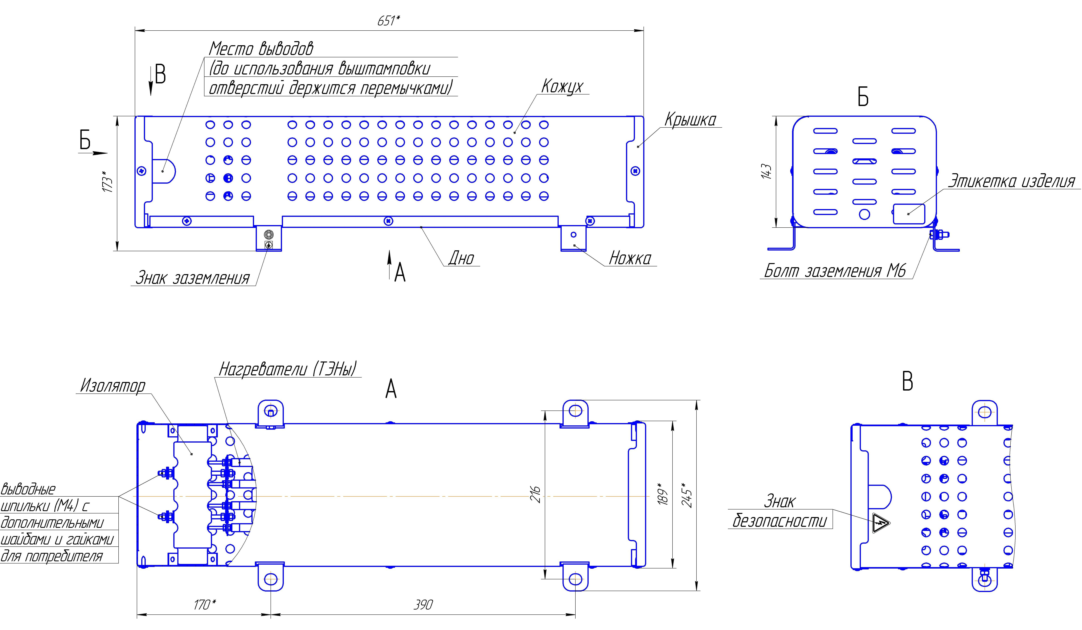
Наименование предприятия торговли и печать

Рисунок 1 – Общий вид
